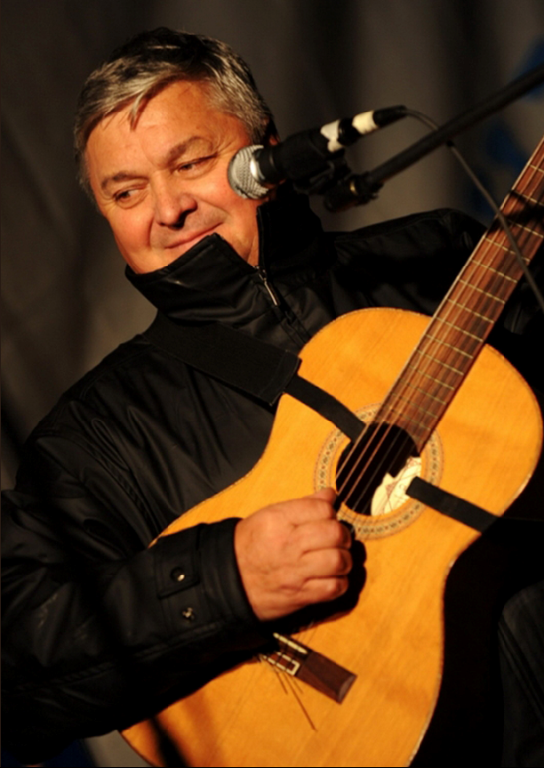
В программе “В ОДИН ГОЛОС” Алексей представит известные и малоизвестные песни и стихи.
Это поэзия А.Городницкого, Г.Шпаликова, И.Бродского, Б.Рыжего, М.Анищенко, Ю.Михайлика, С. Гудзенко...
Песни классиков жанра Булата Окуджавы, Юрия Визбора, Евгения Клячкина, Юрия Кукина, Александра Дулова, Сергея Никитина и других.
Творчество авторов следующих поколений: В.Луферова, М.Щербакова, И.Михалёва, Л.Нирмана, В.Ланцберга, С.Труханова и других , прозвучат в концертах новой программы.

Если в авторской песне существует понятие «классического» исполнения, то, пожалуй, после «классиков» 60-х годов ведущие места на этих позициях перешли к плеяде молодых исполнителей ленинградской школы, появившихся в середине 70-х в клубе «Меридиан». И первым в списке уже три десятка лет справедливо называется Алексей Брунов.
Это живая энциклопедия авторской песни. Многое лучшее, что в ней есть, и масса прекрасного неизвестного ожидают пришедшего послушать его.
Брунова отличают тонкий вкус и отточенный артистизм, а главное — те «штучность» и душевная теплота, без которых немыслим сам жанр, уже полвека устойчиво дистанцирующийся как от попсы, так и от официоза.
Владимир Ланцберг ноябрь 2004г.

